关于工会法人资格证网上自助办理教程

本教程仅适用于街道总工会工作人员、社区职业化工会工作者，请以此流程及标准指导辖区基层工会（依据系统更新适时调整）。社区职业化工会工作者若有疑问，请加入龙岗区职业化工会主席群：32584862（非职副勿扰），直接在群中提问！（温馨提示：职副可以社区工联会的名义注册账号，体验申请流程，并填写有关信息暂存。）
本教程分工会账号注册、业务信息填报、基层工会常问疑惑三个部分
第一部分 工会账号注册
- 登录端口
打开深圳市总工会官网（http://www.szzgh.org）找到系统入口
- 用户注册
首次登录的用户需要注册，已经注册的直接登录即可。
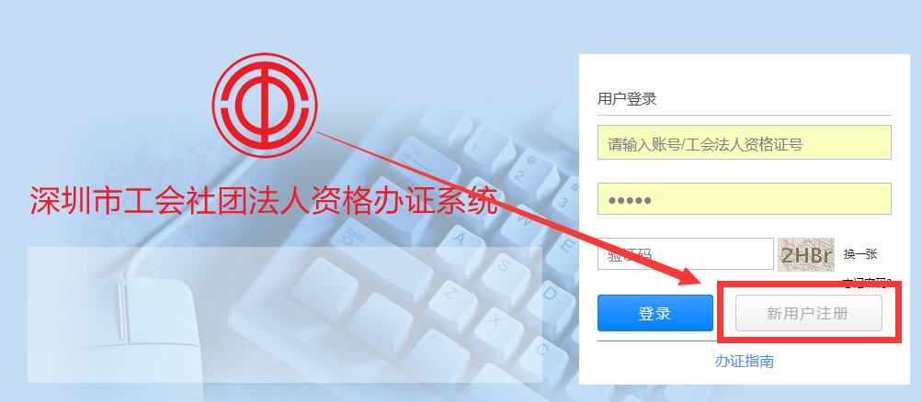
点击新用户注册后，按照所需信息填写，确认无误后点击确定注册。
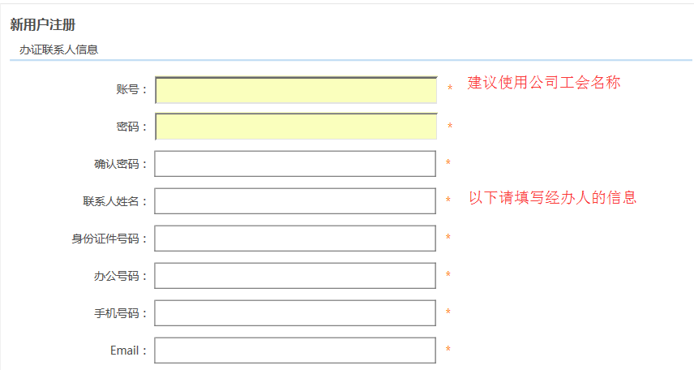

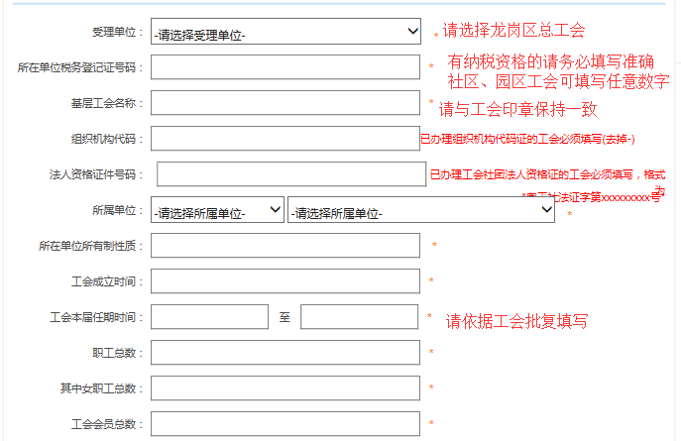

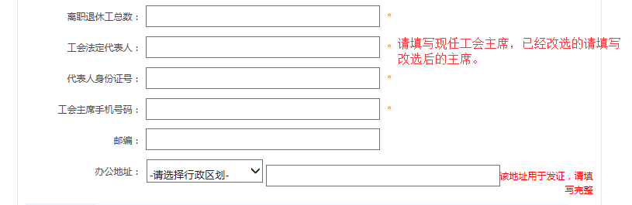
- 浏览流程
浏览需要办理业务的整个流程
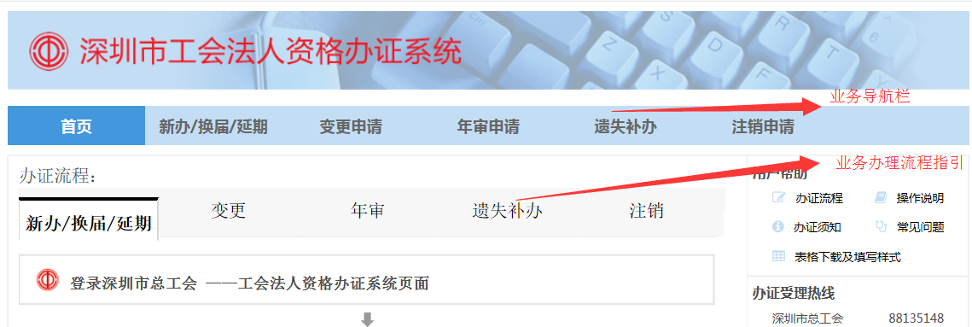
- 填写信息
选择需要办理的业务——点击新增——完善信息——上传必要的附件后提交申请。
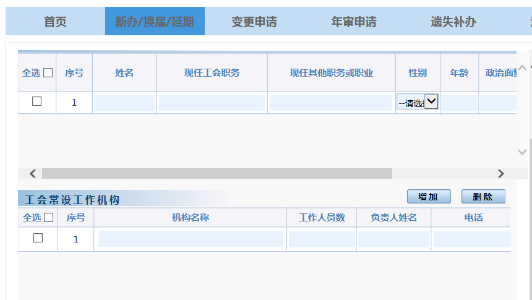
- 提交申请
确认资料无误后（检查有无错别字、工会委员职务不全等常见错误），点击发送申请。一周内会有审核结果。
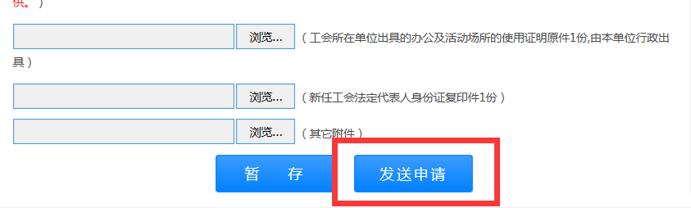
- 修改信息
审核不通过，请点击“修改申请信息”按照审核意见修改。如果是注册信息错误，请登录系统后，点击登录名进入注册信息页面修改。
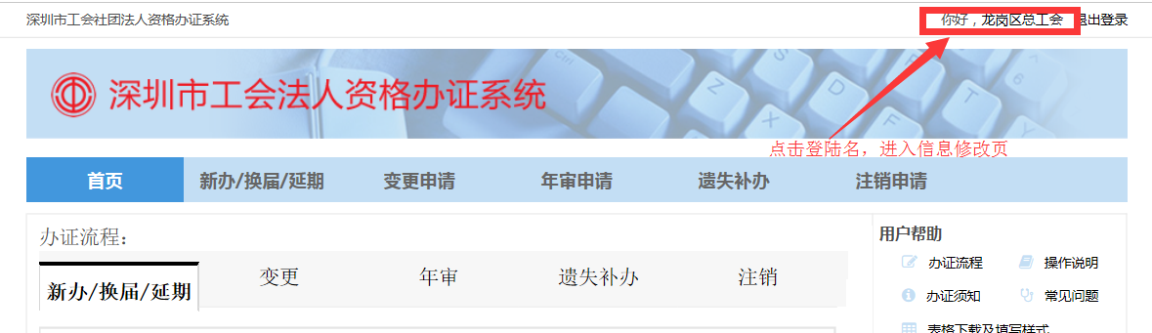

第二部分 业务信息填报
以常用基础信息为例，其他业务信息请各位职副自己注册登录体验。

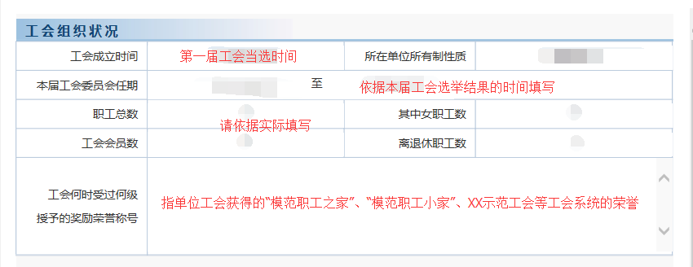

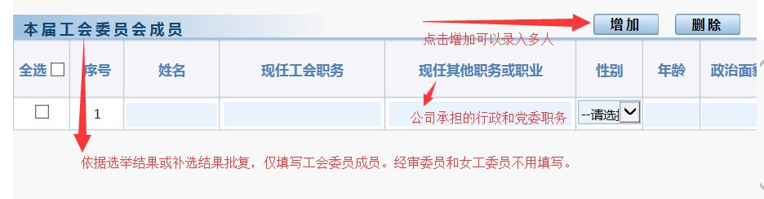

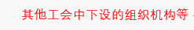
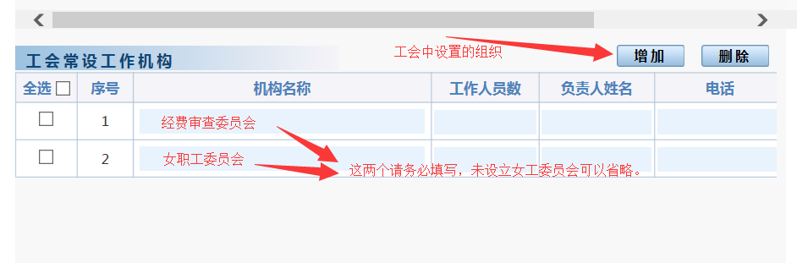
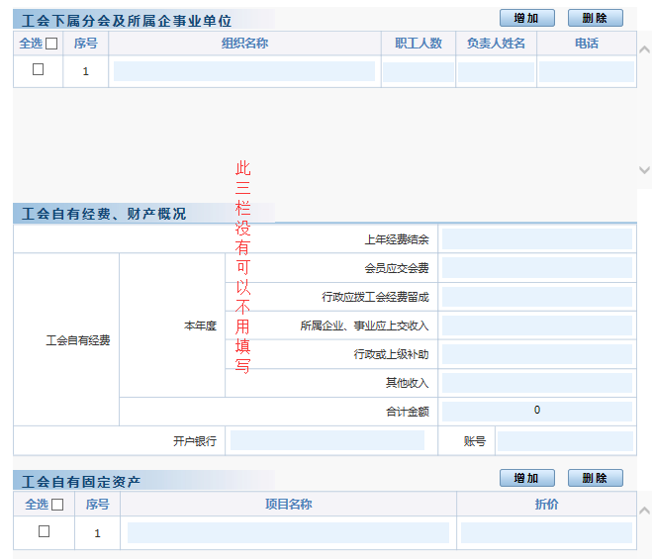
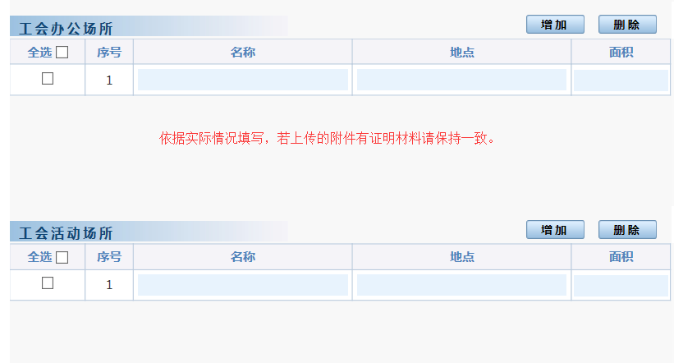
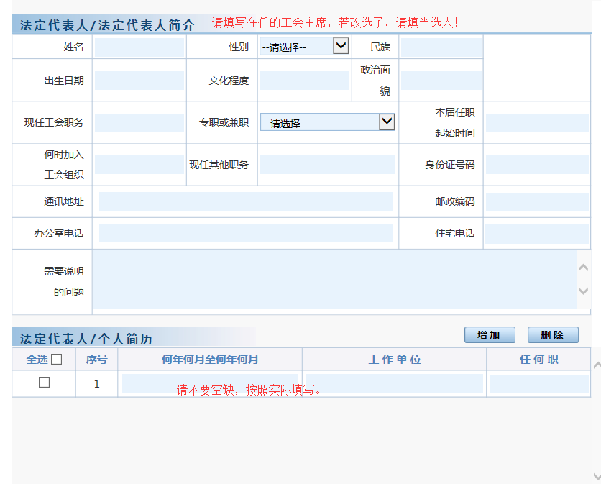

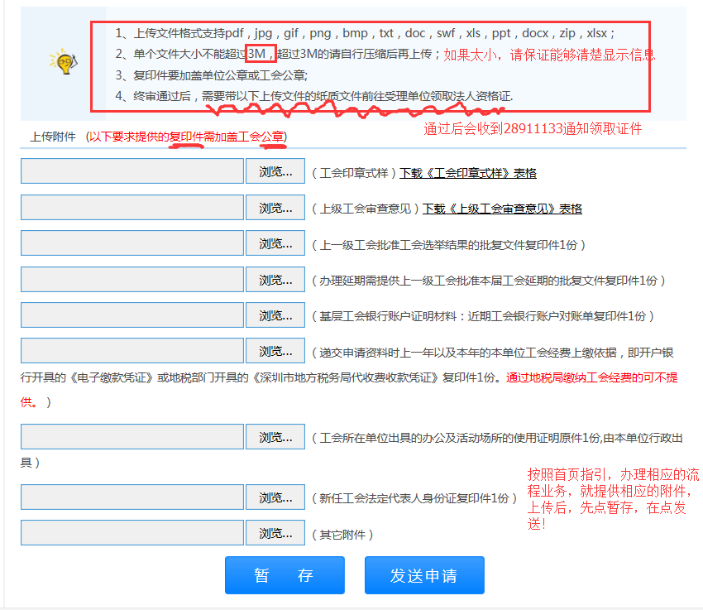

第三部分 基层工会常问疑惑
1、为什么要办理新版的工会法人资格证？如何办理？
根据市总工会的有关规定，旧版工会法人资格证，无论是否在有效期内，统一在2018年1月1日作废。依据旧版工会法人资格证办理的工会银行账户将面临冻结风险。所以请在作废前更换新证！
从2016年11月开始，基层工会可以从市总工会官网系统入口，自助完成网上申领。所需资料先以图片的形式上传，领取证时再提交已上传的纸质资料。
温馨提示：已办理工会法人资格证（旧证）和工会组织机构代码证的，若丢失，请登报声明遗失。并携带遗失声明领取新版工会法人资格证书！
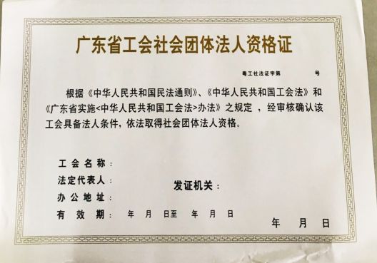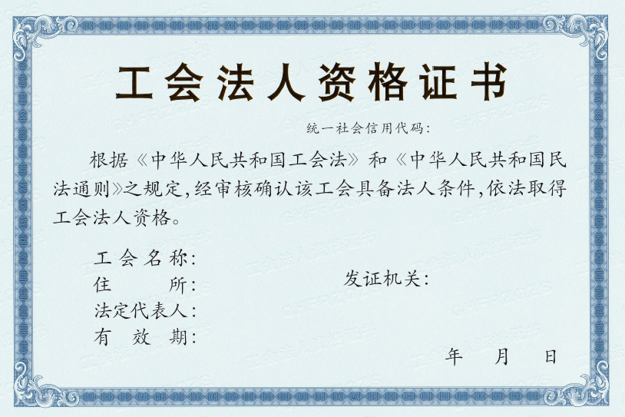
旧证 新证
2、想开设工会账户，办一个工会法人资格证就行了嘛？
开立工会账户，必须依法组建工会组织，刻制工会委员会印章和工会委员会财务印章，然后在网上自助申领新版工会法人资格证。即有资格开设工会账户了。

3、附件要提供账户证明材料及工会经费缴费凭据，我没有，可以不提供嘛？
办理新版工会法人资格证，必须提供缴纳筹备金或工会经费的缴费证明（费用缴纳请到地税部门办理工会经费代收业务）。未缴纳，系统无法办理工会法人资格证！其次不同的业务申请，需要不同的附件资料，不可缺少！

4、附件都是啥资料，怎么开具？
工会印章：工会委员会印章，工会委员会财务印章。基层工会提供这两个印章就行了！
上级审核意见表：上级工会（工会成立或者换届出具批复的工会组织，一般是街道总工会）需要在此表注明具体意见，并加盖上级工会印章。
选举结果的批复：一般为《关于XX公司工会选举结果报告的批复》红头文件，提供复印件加盖企业工会印章。
银行对账单：银行开具的工会账户信息回执单。
办公及活动场所的证明：工会所在企事业单位，给工会具体的办公和开展活动场地的证明，加盖企事业单位行政用章。
法人身份证复印件：工会主席身份证复印件，加盖本级工会印章。
5、提交信息后什么时候可以领证？
信息正确，经过初审、复审、终审即可以拿到证书，一般1-3天。

6、审核没通过，怎么修改？
审核没有通过，登录申请账号，可以查阅“修改申请信息”，依据审核意见修正，再次提交！

7、我提交信息很久都没有审核结果？或接到电话说可以领证了？
咨询28911133有关进度，若提示领证，请携带附件上传的所有资料纸质版，按照约定时间领取。

2017年2月27日

